**Document sur le cheval**

Le cheval est un grand mammifère de la famille des équidés. Il a une crinière et une queue dont les poils sont appelés crins. La couleur des poils et des crins du cheval constitue sa robe.

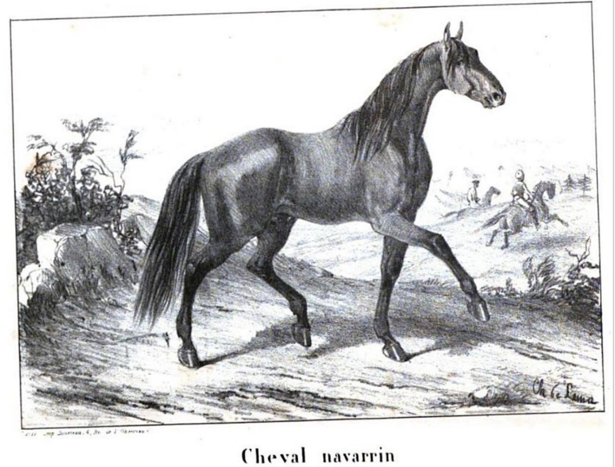

La **denture du cheval**, souvent nommée par erreur **dentition du cheval**, est composée de 40 à 44 dents à l'âge adulte chez le mâle, et de 36 dents chez la jument. L'état des dents est un point de repère pour déterminer l'âge de l'animal.

Le cheval passe la majeure partie de son temps à se nourrir. Il mange par petites quantités de nourriture, de façon régulière tout au long de la journée. C'est un herbivore. Il se nourrit en grande partie d’herbes qu'il trouve dans les pâturages ou dans le foin. En plus de cela, le cheval domestique a besoin de céréales (avoine, maïs, orge, etc.)